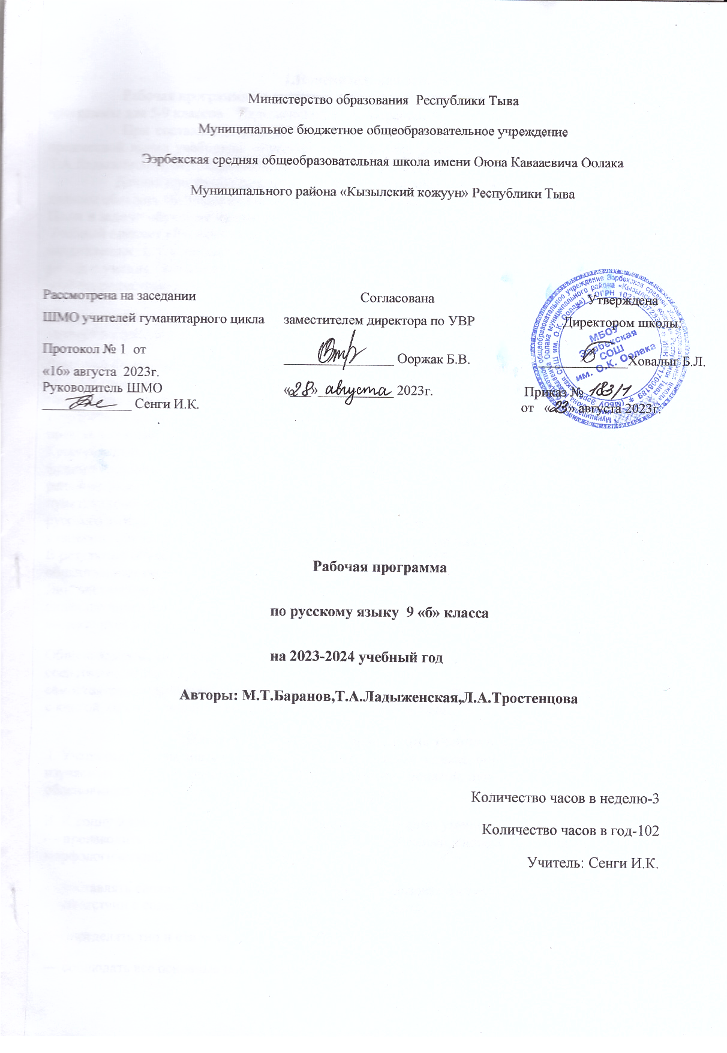

1.Пояснительная записка
Рабочая программа по русскому языку для 9 класса составлена на основе авторской программы для 5-9 классов Ладыженской Т. А., Баранова М. Т. И др. «Русский язык. 5-9 классы».
При составлении рабочей программы учителем учтены новые рекомендации авторов предметной линии учебников: «Русский язык. Рабочие программы. Предметная линия учебников Т.А.Ладыженской, М.Т.Барановой, Л.А.Тростенцовой и других».
Данная программа рассчитана на усвоение базовых знаний, умений и навыков, которыми должны обладать обучающиеся общеобразовательного класса.
Цели и задачи обучения предмету.
Учебный предмет «Русский язык» в современной школе имеет познавательно-практическую направленность, т. е. он даёт учащимся знания о родном языке и формирует у них языковые и речевые умения. Это специальные цели его преподавания. Вместе с тем «Русский язык» выполняет и общепредметные задачи.
Специальными целями преподавания русского языка в школе являются формирование языковой, коммуникативной и лингвистической компетенции учащихся.
Языковая компетенция (т. е. осведомлённость школьников в системе родного языка) реализуется в процессе решения следующих познавательных задач: формирования у учащихся научно-лингвистического мировоззрения, вооружения их основами знаний о родном языке (его устройстве и функционировании), развития языкового и эстетического идеала (т. е. представления о прекрасном языке и речи).
Коммуникативная компетенция (т. е. осведомлённость школьников в особенностях функционирования родного языка в устной и письменной формах) реализуется в процессе решения следующих практических задач: формирования прочных орфографических и пунктуационных умений и навыков (в пределах программных требований); овладения нормами русского литературного языка и обогащения словарного запаса и грамматического строя речи учащихся; обучения школьников умению связно излагать свои мысли в устной и письменной форме. В результате обучения русскому языку учащиеся должны свободно пользоваться им во всех общественных сферах его применения.
Лингвистическая компетенция – это знания учащихся о самой науке «Русский язык», её разделах, целях научного изучения языка, элементарные сведения о её методах, этапах развития, о выдающихся учёных, сделавших открытия в изучении родного языка.
Общепредметными задачами работы по русскому языку в школе является воспитание учащихся средствами данного предмета; развитие их логического мышления; обучение школьников умению самостоятельно пополнять знания по русскому языку; формирование общеучебных умений – работа с книгой, со справочной литературой, совершенствование навыков чтения и т. д.
2.Планируемые результаты освоения учебного предмета
I. Учащиеся должны знать изученные основные сведения о языке, определения основных изучаемых в 9 классе языковых явлений, речеведческих понятий, пунктуационных правил, обосновывать свои ответы, приводя нужные примеры.
II. К концу 9 класса учащиеся должны овладеть следующими умениями и навыками:
— производить все виды разборов: фонетический, морфемный, словообразовательный, морфологический, синтаксический, стилистический;
— составлять сложные предложения разных типов, пользоваться синтаксическими синонимами в соответствии с содержанием и стилем создаваемого текста;
— определять тип и стиль текста;
— соблюдать все основные нормы литературного языка.
По пунктуации. Находить в предложениях смысловые отрезки, которые необходимо выделить знаками препинания, обосновывать выбор знаков препинания и расставлять их в соответствии с изученными в 5-9 классах пунктуационными правилами; находить и исправлять пунктуационные ошибки; производить пунктуационный разбор предложения.
По орфографии. Находить в словах изученные орфограммы, уметь обосновывать их выбор, правильно писать слова с изученными орфограммами, находить и исправлять орфографические ошибки, производить орфографический разбор слов.
Правильно писать изученные в 5-9 классах слова с непроверяемыми орфограммами.
По связной речи. Определять тип и стиль текста, создавать тексты разных стилей и типов речи. Подготовить и сделать доклад на историко-литературную тему по одному источнику. Составлять тезисы или конспект небольшой литературно-критической статьи (или фрагмента большой статьи). Писать сочинение публицистического характера. Писать заявление, автобиографию. Совершенствовать содержание и языковое оформление сочинения, находить и исправлять различные языковые ошибки в своём тексте. Свободно и грамотно говорить на заданные темы. Соблюдать при общении с собеседниками соответствующий речевой этикет.

3.Содержание учебного материала

№ п/п | Наименование разделов | Всего часов | Работ по развитию речи | Контрольных работ
1. | Международное значение русского языка | 1 | - | -
2. | Повторение изученного в 5-8 классах | 11 | 5 | 1
3. | Синтаксис и пунктуация. Сложное предложение. | 3 | 2 | 1
3. | Союзные сложные предложения. Сложносочиненные предложения. | 6 |  | 1
3. | Сложноподчинённые предложения. | 29 | 5 | 1
3. | Сложноподчинённые предложения с несколькими придаточными. | 9 | 2 | 1
3. | Бессоюзные сложные предложения | 11 | 2 | 1
3. | Сложные предложения с различными видами связи | 7 | 2 | -
4. | Общие сведения о языке | 5 |  | -
5. | Повторение | 20 |  | 1
 | Итого | 102 | 18 | 7

- Календарно-тематическое планирование

№ | Тема урока | Кол-во часов | Дата проведения
№ | Тема урока | Кол-во часов | По плану | Факт.
1 | Введение. Цели и задачи курса «Русский язык» в 9 классе. Знакомство с демоверсией ГИА | 1 | 04.09
2. | Международное значение русского языка. | 1 | 06.09
3 | РР Устная и письменная речь | 1 | 08.09
4 | РР. Монолог. Диалог | 1 | 11.09
5 | Р/Р Стили речи | 1 | 13.09
6 | Р/Р Способы сжатия текста | 1 | 15.09
7 | Р/Р Сжатое изложение | 1 | 18.09
8  9 | Простое предложение и его грамматическая основа | 2 | 20.09  22.09
10  11 | Предложения с обособленными членами | 2 | 25.09  27.09
12  13 | Обращения, вводные слова и вставные конструкции | 2 | 29.09  02.10
14 | Контрольный диктант №1 с грамматическим заданием | 1 | 04.10
15 | Анализ ошибок, допущенных в контрольном диктанте | 1 | 06.10
16 | Понятие о сложном предложении | 1 | 09.10
17 | Сложные и бессоюзные сложные предложения | 1 | 11.10
18-  19 | Р/Р Сочинение -рассуждение на лингвистическую тему | 2 | 13.10  16.10
20  21 | Разделительные и выделительные знаки препинания между частямисложногопредложения | 2 | 18.10  20.10
22 | Интонация сложного предложения | 1 | 23.10
23 | Контрольный диктант №2 с грамматическим заданием | 1 | 25.10
24 | Анализ ошибок, допущенных в диктанте | 1 | 27.10
25 | Понятие о сложносочиненном предложении | 1 | 06.11
26 | Смысловые отношения в сложносочиненных предложениях | 1 | 08.11
27 | Сложносочиненные предложения с соединительными союзами | 1 | 10.11
28 | Сложносочиненные предложения с разделительными союзами | 1 | 13.11
29 | Сложносочиненные предложения с противительными союзами | 1 | 15.11
30 | Разделительные знаки препинания между частями сложносочиненного предложения | 1 | 17.11
31 | Синтаксический и пунктуационный разбор сложносочиненного предложения | 1 | 20.11
32 | Повторение (контрольные вопросы и задания) | 1 | 22.11
33 | Контрольный диктант №3 с грамматическим заданием | 1 | 24.11
34 | Анализ ошибок, допущенных в контрольном диктанте | 1 | 27.11
35  36 | Понятие о сложноподчиненном предложении | 2 | 29.11  01.12
37  38 | Союзы и союзные слова в сложноподчиненном предложении | 2 | 04.12  06.12
39  40 | Роль указательных слов в сложноподчиненном предложении | 2 | 08.12  11.12
41 | Р/Р Подготовка к написанию сочинения – рассуждения на лингвистическую тему | 1 | 13.12
42 | Контрольное сочинение –рассуждение | 1 | 15.12
43  44 | Сложноподчиненные предложения с придаточными  определительными | 2 | 18.12  20.12
45 | Р/Р Подготовка к сжатому изложению №2 | 1 | 22.12
46 | Контрольное сжатое изложение №1 | 1 | 25.12
47  48 | Сложноподчиненные предложения с придаточными изъяснительными | 2 | 27.12  29.12
49 | Р/Р Сочинение по картине | 1 | 08.01
50 | Сложноподчиненные предложения с придаточными обстоятельственными | 1 | 10.01
51 | Сложноподчиненные предложения с придаточными цели | 1 | 12.01
52 | Сложноподчиненные предложения с придаточными причины | 1 | 15.01
53 | Сложноподчиненные предложения с придаточными условия | 1 | 17.01
54 | Сложноподчиненные предложения с придаточными уступки, следствия | 1 | 19.01
55 | Сложноподчиненные предложения с придаточными образа действия | 1 | 22.01
56 | Сложноподчиненные предложения с придаточными образа действия | 1 | 24.01
57 | Сложноподчиненные предложения с придаточными меры, степени и сравнительными | 1 | 26.01
58 | Сложноподчиненные предложения с несколькими придаточными. | 1 | 29.01
59 | Сложноподчиненные предложения с несколькими придаточными. | 1 | 31.01
60 | Знаки препинания при них | 1 | 02.02
61  62 | Синтаксический разбор сложно подчиненного предложения | 2 | 07.02  09.02
63 | Пунктуационный разбор сложноподчиненного предложения | 1 | 12.02
64 | Повторение и обобщение по теме «СПП» | 1 | 14.02
65 | Контрольное тестирование № 1по теме «Сложно- подчиненное предложение» | 1 | 16.02
66 | Анализ ошибок, допущенных в контрольном тестировании | 1 | 19.02
67 | Р/Р Подготовка к написанию сочинения – рассуждения (9.2) | 1 | 21.02
68 | Контрольное сочинение –рассуждение (9.2) | 1 | 26.02
69 | Понятие о бессоюзном сложном предложении. Интонация в бессоюзном сложном предложении | 1 | 28.02
70 | Бессоюзные сложные предложения со значением перечисления. Запятая и точка с запятой в бессоюзных сложных предложениях | 1 | 01.03
71  72 | Бессоюзное сложное предложение со значением причины, пояснения, дополнения, Двоеточие в бессоюзном сложном предложении | 2 | 04.03  06.03
73  74 | Бессоюзное сложное предложение со значением противопоставления, времени, условия и следствия. Тире в БСП | 2 | 11.03  13.03
75 | Р/Р Сжатое изложение №2 | 1 | 15.03
76 | Контрольное сжатое изложение №2 | 1 | 18.03
77 | Синтаксический и пунктуационный разбор бессоюзного сложного предложения | 1 | 20.03
78 | Контрольное тестирование №2 по теме «Бессоюзное сложное предложение» | 1 | 22.03
79  80  81 | Употребление союзной (сочинительной и подчинительной) и бессоюзной связи в СП | 3 | 01.04  03.04  05.04
82  83 | Знаки препинания в сложных предложениях с различными видами связи | 2 | 08.04  10.04
84 | Р/Р Сочинение-рассуждение(9.3) | 1 | 12.04
85 | Синтаксический и пунктуационный разбор сложного предложения с различными видами связи | 1 | 15.04
86 | Р/Р Публичная речь | 1 | 17.04
87 | Повторение по теме «СП с различными видами связи» | 1 | 19.04
88 | Контрольный диктант №4 с грамматическим заданием | 1 | 22.04
89 | Анализ ошибок, допущенных в контрольном диктанте | 1 | 24.04
90  91 | Фонетикаи графика | 2 | 26.04  29.04
92  93 | Лексикология (лексика), фразеология | 2 | 03.05  06.05
94  95 | Морфемика | 2 | 08.05  10.05
96 | Словообразование | 1 | 13.05
97 | Контрольный диктант №5 с грамматическим заданием | 1 | 15.05
98 | Анализ ошибок, допущенных в работе | 1 | 17.05
99 | Морфология | 1 | 20.05
100 | Синтаксис | 1 | 22.05
101  102 | Орфография. Пунктуация | 2 | 24.05  27.05

